БИНАРНЫЕ ФАЙЛА
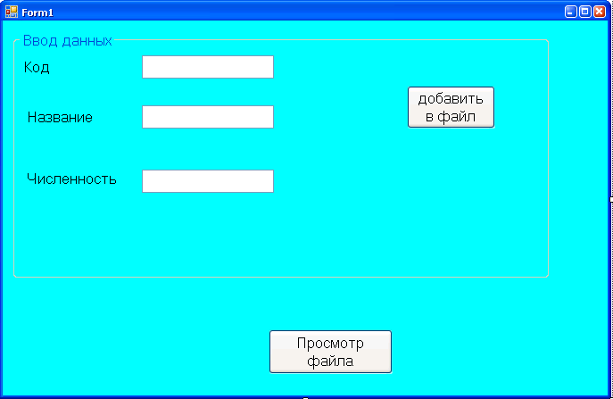
private: System::Void button1_Click(System::Object^ sender, System::EventArgs^ e) {
ofstream f; town t;int i;
System::String^S=gcnew String("");
f.open("file1.dat",ios::app|ios::binary); t.kod=Convert::ToDouble(textBox1->Text);
S=textBox2->Text;
for(i=0;i<S->Length;i++)
t.name[i]=S[i];
t.name[i]=0;
t.c=Convert::ToDouble(textBox3->Text);
f.write((char *) &t, sizeof(t));
f.close();
textBox1->Clear(); textBox2->Text="“; textBox3->Clear();
}
private: System::Void button2_Click(System::Object^ sender, System::EventArgs^ e) {
System::String^S=gcnew String("");
ifstream f; town t;
f.open("file1.dat"); //открытие для записи
f.read((char *)&t, sizeof(t)); //чтение из файла
while (!f.eof())
{ S=S+Convert::ToString(t.kod)+"\t";
for (int i=0;i<strlen(t.name);i++)
S=S+Convert::ToChar(t.name[i]);
S=S+"\t"+Convert::ToString(t.c)+"\r\n";
f.read((char *)&t, sizeof(t));
}
MessageBox::Show(S);
}
ТЕКСТОВЫЕ ФАЙЛЫ
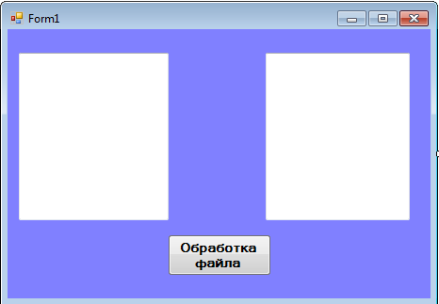

private: System::Void button1_Click(System::Object^ sender, System::EventArgs^ e) {
string x;
System::String^s=gcnew String("");
ifstream fin;
fin.open("prim.txt");
if(fin==0)
MessageBox::Show("Error!!!");
else
{ while (!fin.eof())
{ fin>>x;
for(int i=0;i<x.length();i++)
s=s+Convert::ToChar(x[i]);
if(x[x.length()-1]=='.')
s=s+"\r\n";
else
s=s+" ";
}
MessageBox::Show(s);
textBox1->Text=s;
fin.seekg(0);// на начало файла
s="";
while (!fin.eof())
{ fin>>x;
for(int i=0;i<x.length();i++)
{ if(x[i]=='e')x[i]='o';
s=s+Convert::ToChar(x[i]);
}
if(x[x.length()-1]=='.')
s=s+"\r\n";
else
s=s+" ";
}
textBox2->Text=s;
}
}

// que.cpp: определяет точку входа для консольного приложения.
//
#include <stdafx.h>
#include <iostream>
//#include <stack>
#include <queue>
using namespace std;
int main(int argc, char *argv[])
{ /*stack<int>x;*/
queue <int>x;
for(int i=1; i<5; i++)
/*x.push(i);*/
x.push(i);//записать в стек числа
int j;
while(!x.empty()) //если стек не пуст?
{
j=x.back;//front();
cout<<j<<" ";//вывести число с вершины
x.pop();
} //удалить число из стека
return 0;
}

